**Raport 1/MZ z badania rynku USDCAD**

TEWI 17.05.2013

1. **Wykonawca:**

Michał Zabłocki

1. **Rynek:**

USDCAD próbkowany co 1h.

Dane z bossa.pl. Ulokowane w m-pliku o nazwie usdcad1h070513 zawierającym macierz o nazwie C o 65000 wierszach (okres około pięciu lat) i 5 kolumnach: świeca OHLC i wolumen. Koniec danych – dnia 07.05.2013

1. **Charakterystyka strategii**

Strategia polega na otwieraniu pozycji, gdy spełniony jest pewien zestaw reguł (wzorzec) oparty na przecięciu obserwowanej zwykłej średniej kroczącej (SMA – Simple Moving Average) i Ceny (wartości kursu pary walut).

Strategia ma jeden parametr m- liczba kroków wstecz dla obliczenia średniej kroczącej.

W skład strategii wchodzą cztery algorytmy decyzyjne (zestawy reguł) – ich spełnienie wywołuje decyzje o otwarciu pozycji. Zamknięcie pozycji zakłada się zawsze (w tej strategii) na zamknięciu świecy, w której nastąpiło otwarcie. Otwarcie pozycji następuje więc na początku świecy na podstawie warunków, które zaistniały w świecy poprzedniej, a zamkniecie – na końcu tej bieżącej świecy. Pozycja jest więc otwarta dokładnie w okresie jednej świecy.

Rozważane są cztery możliwe sytuacje opisane przez algorytmy decyzyjne. Te cztery sytuacje obejmują wszystkie możliwe kierunki zmian rynku i tym samym, wszystkie możliwe przypuszczenia inwestora o kierunkach tych zmian. Nie jest jednak z góry znane prawdopodobieństwo wystąpienia tych sytuacji i nie jest znany jedyny parametr tej strategii – liczba m świec, których średnią zamknięć należy porównać z bieżącą wartością Ceny. Te cztery sytuacje tworzą więc umowny kwadrant oznaczony S1a, S1b, S1c, S1d. Ten kwadrant to umowne kierunki inwestowania – odpowiednio

1. to przekonanie o trendzie rosnącym (gdy rynek potwierdzi ruch w górę, to zgodnie z zasadą Buy Stop otwierana byłaby pozycja długa;

Odpowiedni fragment skryptu w matlabie będzie miał postać:

if mean(C(i-ma:i,4))<C(i,4)

Ra(i)=C(i+1,4)-C(i+1,1); %zysk z i-tej pozycji long

zamykanej po jednym kroku (na końcu świecy, w której nastąpiło otwarcie)

la=la+1;

end

1. to przekonanie o trendzie horyzontalnym, jeżeli więc rynek pójdzie w górę, to zgodnie z Sell Limit otwarta będzie pozycja krótka;

Odpowiedni fragment skryptu w matlabie będzie miał postać:

if mean(C(i-mb:i,4))<C(i,4)

Rb(i)=-C(i+1,4)+C(i+1,1); %zysk z i-tej pozycji short zamykanej po jednym kroku (na końcu świecy, w której nastąpiło otwarcie)

lb=lb+1;

end

1. to przekonanie o trendzie horyzontalnym, jeżeli więc rynek pójdzie w dół, to zgodnie z Buy Limit otwarta będzie pozycja długa;

Odpowiedni fragment skryptu w matlabie będzie miał postać:

if mean(C(i-mc:i,4))>C(i,4)

Rc(i)=C(i+1,4)-C(i+1,1); %zysk z i-tej pozycji long zamykanej po jednym kroku (na końcu świecy, w której nastąpiło otwarcie)

lc=lc+1;

end

1. to przekonanie o trendzie spadkowym (gdy rynek potwierdzi ruch w dół, to zgodnie z zasadą Sell Stop otwierana byłaby pozycja krótka;

Odpowiedni fragment skryptu w matlabie będzie miał postać:

if mean(C(i-md:i,4))>C(i,4)

Rd(i)=-C(i+1,4)+C(i+1,1); %short zamykana po jednym kroku (na końcu świecy, w której nastąpiło otwarcie)

ld=ld+1;

end

1. **m-Skrypt strategii**

Skrypt dotyczy strategii S1 w sytuacji a). Oznaczony jest jako S1a.

%(C) Antoni Wiliński 2013

%skrypt strategii S1 w projekcie TEWI

%S1a - pierwszy kwadrant - oznaczający założenie, ze trend jest rosnący i

%należy otwierać pozycje długie wg zasady Buy Stop

%Dane:

eurusd1h020313;

size(C)

sumRa=zeros(1,6000);

Ra=zeros(1,6000);

pocz=50;

kon=5000;

la=0; %liczba otwieranych pozycji

%parametry:

ma=6; %liczba świec wstecz do obliczenia średniej

for i=pocz:kon

if mean(C(i-ma:i,4))<C(i,4)

Ra(i)=C(i+1,4)-C(i+1,1); %zysk z i-tej pozycji long zamykanej po jednym kroku (na końcu świecy, w której nastapiło otwarcie)

la=la+1;

end

sumRa(i)=sum(Ra(pocz:i)); %krzywa narastania kapitału

end

%obliczenie współczynnika Calmara (stosunku zysku końcowego do najwiekszego

%obsuniecia)

recZ=0; %rekord zysku

recO=0; %rekord obsuniecia

for j=1:kon

if sumRa(j)>recZ

recZ=sumRa(j);

end

dZ(j)=sumRa(j)-recZ; %róznica pomiedzy bieżącą wartoscia kapitału skumulowanego a dotychczasowym rekordem

if dZ(j)<recO

recO=dZ(j); %obsuniecie maksymalne

end

end

%wyniki końcowe

Calmar=-sumRa(kon)/recO %wskaznik Calmara

sumRa(kon) %zysk końcowy

la %liczba otwartych pozycji

figure(1)

plot(sumRa)

figure(2)

plot(C(pocz:kon,4))

1. **Wyniki testów**

Sprawdzono dla danych jak wyżej cztery skrypty S1a, S1a, S1b, S1c, S1d. Wszystkie cztery skrypty testowano dla tego samego przedziału szeregu czasowego rozpoczynając od świecy pocz=63000 i kończąc na świecy kon=64990.

Każda zmienna zwrotu po jednej świecy miała inna nazwę nawiązująca do nazwy kwadrantu odpowiednio Ra, Rb, Rc, i Rd a krzywe zysku skumulowanego były oznaczone jako sumRa, sumRb, sumRc, sumRd.

Obliczano:

Zysk skumulowany na końcu szeregu czasowego sumR(kon);

Wskaźnik Calmara oznaczający stosunek powyższego zysku dla największego obsunięcia na krzywej zysku skumulowanego - Calmar;

Liczbę otwieranych pozycji la, lb, … (procent spośród wszystkich testowanych świec)

Poszukiwano optymalnej wartości parametru m (liczby świec dla ustalenia średniej), dla której uzyskiwane były najlepsze wartości zysku. Parametry te odpowiednio oznaczono – ma, mb, …

Uzyskano:

Dla S1a:

sumRa= 5534

Calmar= 1.1922

la= 1031 (51,8%)

ma=136

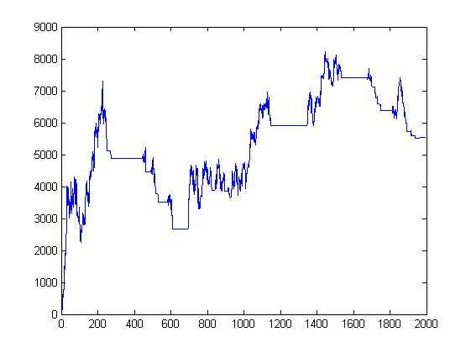

Rys. 1. Krzywa zysku skumulowanego dla S1a

Dla S1b:

sumRb= 7303

Calmar= -0.4999

lb= 1156 (58,1%)

mb=909

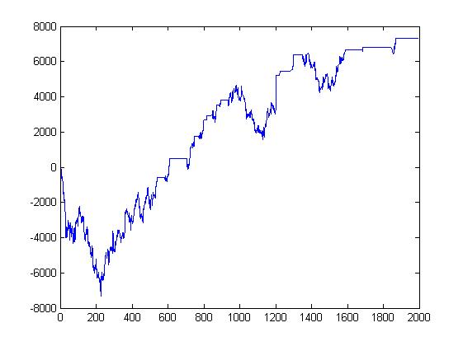

Rys. 2. Krzywa zysku skumulowanego dla S1b

Dla S1c:

sumRc= 10045

Calmar= -0.4999

lb= 1156 (58,1%)

mb=909

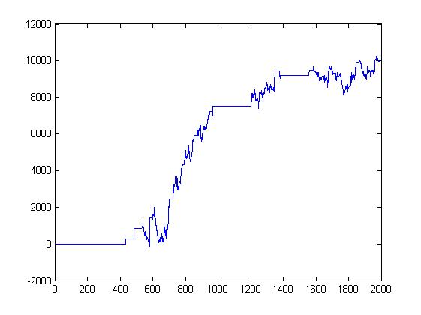

Rys. 3. Krzywa zysku skumulowanego dla S1c

Dla S1d:

sumRd= 2792

Calmar= 1.1922

la= 1031 (51,8%)

ma=136

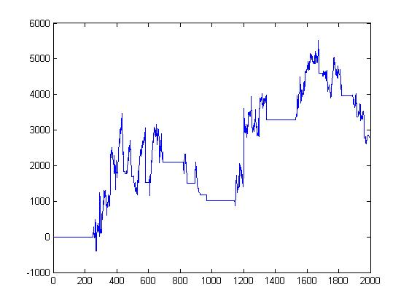

Rys. 4. Krzywa zysku skumulowanego dla S1d